«Утверждаю»
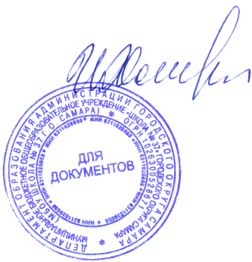
Директор МБОУ Школы № 37
г.о. Самара
______________ И.М. Хасина

ГРАФИК
КОНСУЛЬТАЦИЙ И РАБОТЫ КОМИССИИ
по приему в 1-й класс на 2021-2022 учебный год

Работа комиссии начинается 01 апреля 2021 года.
Сроки | Дни недели | Время приема | Кабинет приёма
С 01 апреля 2021 | Понедельник  Среда | 14:30-17:30 | 32 (2 этаж)

Справки по телефону: 336-02-13

